**Наш класс 4Б «Неугомон»**

**Девиз: Больше дела, меньше слов, так живет «Неугомон»**

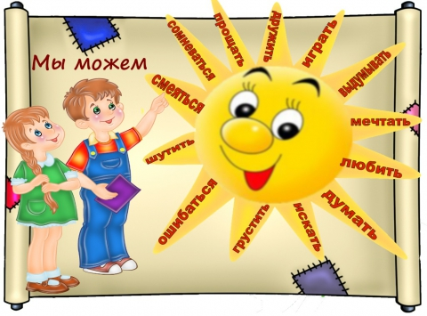В классе 16 человек: 7 мальчиков и 9 девочек. Старший друг: Сычева Надежда Михайловна.

Как мы жили и дружили,  
Как на праздники спешили,  
Убирали школьный двор  
Под весёлый разговор.  
Спортом в зале занимались,  
Быть здоровыми старались.  
И, конечно, про учёбу,  
Поумнеть немного чтобы.  
Над уроками работа –  
Наша главная забота,  
Нет пока важнее дела.  
Тренируя своё тело,  
Не забудь: без головы  
Трудновато жить, увы…

А теперь - **законы** нашей жизни.

Закон **УВАЖЕНИЯ.** Уважай людей, и тогда люди будут уважать тебя.

Закон **ДРУЖБЫ**. В жизни происходят события, которые тяжело пере жить одному. Тогда на помощь приходит друг.

Закон **ХРАБРОСТИ**. Будь храбрым и не бойся препятствий.

Закон **ЛЮБВИ.** Люби своих друзей, Родину и все то, что тебя окружает

Закон **ДОБРОТЫ.** Доброта – это сила. Не бойся быть сильным: дари людям добро.

Закон **ТРУДОЛЮБИЯ**. Труд сделал из обезьяны человека. Трудись, чтобы не вернуться назад!

Закон **ДИСЦИПЛИНЫ.** Дисциплинированному человеку не страшны трудности и препятствия.

Закон **МИЛОСЕРДИЯ**. Рядом с тобой может оказаться человек, которому нужна помощь. Помоги!!!